Thiết kế dữ liệu Phần mềm quản lý giải bóng đá vô địch quốc gia

Version 1.0

Sinh viên thực hiện:

1612425 – Tạ Đăng Hiếu Nghĩa

1612498 – Phan Quốc Phong

**Bảng ghi nhận thay đổi tài liệu**

|  |  |  |  |
| --- | --- | --- | --- |
| **Ngày** | **Phiên bản** | **Mô tả** | **Người thay đổi** |
| 14/05/2019 | 1.0 | Thiết kế dữ liệu | Tạ Đăng Hiếu Nghĩa  Phan Quốc Phong |
|  |  |  |  |
|  |  |  |  |
|  |  |  |  |

Mục lục

1. Sơ đồ logic 3

2. Mô tả chi tiết các kiểu dữ liệu trong sơ đồ logic 5

*Nếu Anh/Chị không sử dụng CSDL quan hệ mà dùng XML hoặc file có cấu trúc tự định nghĩa để lưu trữ dữ liệu, cần mô tả cụ thể cấu trúc của file dùng để lưu trữ thông tin, kèm theo 1 ví dụ về nội dung cho tập tin lưu trữ thông tin.*

*Trong trường hợp Anh/Chị sử dụng CSDL quan hệ để lưu trữ dữ liệu, nội dung trình bày gồm 2 phần như sau:*

# Sơ đồ logic

*Nhóm không sử dụng CSDL quan hệ; mà sử dụng Mongodb. Mỗi Collection là một file có cấu trúc.*

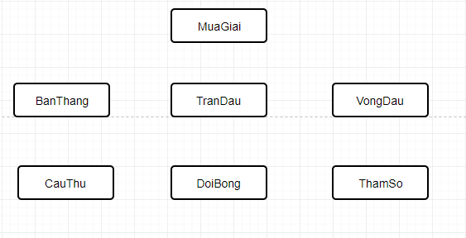

*Ví dụ:*

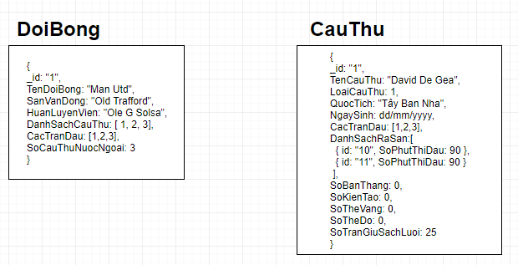

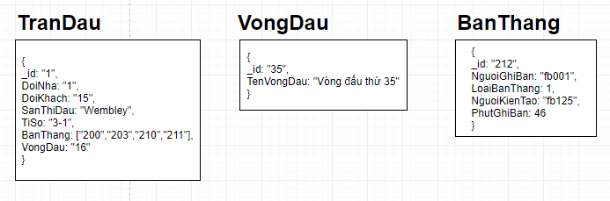

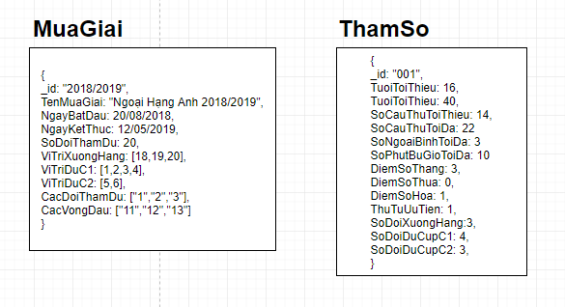

# Mô tả chi tiết các kiểu dữ liệu trong sơ đồ logic

***DoiBong***

|  |  |  |  |  |
| --- | --- | --- | --- | --- |
| STT | Tên thuộc tính | Kiểu | Ràng buộc | Ý nghĩa/ghi chú |
| 1 | _id | Chuỗi | Khác rỗng. Phân biệt với id của các đội bóng khác | Khóa chính.  Mã của đội bóng |
| 2 | TenDoiBong | Chuỗi | Khác rỗng.  Phân biệt với các đội khác | Tên của đội bóng |
| 3 | SanVanDong | Chuỗi | Khác rỗng. | Tên sân vận động của đội bóng |
| 4 | HuanLuyenVien | Chuỗi | Khác rỗng.  Phân biệt với các đội khác. | Tên huấn luyện viên trưởng của đội bóng. |
| 5 | DanhSachCauThu | Mảng | Số cầu thủ tối thiểu <= Số phần tử <= Số cầu thủ tối đa | Danh sách các cầu thủ của đội bóng. |
| 6 | CacTranDau | Mảng | Số trận tối thiểu <= Số phần tử mảng <= Số trận tối đa | Danh sách các trận đấu mà đội bóng tham dự |
| 7 | SoCauThuNuocNgoai | Số nguyên | 0 <= x <= 3 | Số cầu thủ nước ngoài trong đội bóng |

***CauThu***

|  |  |  |  |  |
| --- | --- | --- | --- | --- |
| STT | Tên thuộc tính | Kiểu | Ràng buộc | Ý nghĩa/ghi chú |
| 1 | _id | Chuỗi | Khác rỗng. Phân biệt với id các cầu thủ khác. | Khóa chính.  Mã của cầu thủ |
| 2 | TenCauThu | Chuỗi | Khác rỗng. | Tên của cầu thủ |
| 3 | LoaiCauThu | Kiểu số nguyên | Khác rỗng | 0 – cầu thủ nhập tịch  1 – cầu thủ trong nước |
| 3 | QuocTich | Chuỗi | Khác rỗng. Phải là quốc gia được công nhận | Quốc tịch của cầu thủ |
| 4 | NgaySinh | Kiểu ngày tháng | Khác rỗng. Tuổi nằm trong khoảng cho phép. | Ngày tháng năm sinh của cầu thủ |
| 5 | DanhSachTranRaSan | Mảng Object | Số trận đấu tối thiểu <= Số phần tử <= Số trận đấu tối đa | Danh Sách các trận đấu cầu thủ được ra sân. Mỗi phần tử là một Object có 2 trường: id trận đấu và thời gian thi đấu |
| 6 | SoBanThang | Kiểu số nguyên | >= 0 | Số bàn thắng ghi được |
| 7 | SoKienTao | Kiểu số nguyên | >= 0 | Số kiến tạo ghi được |
| 8 | SoTheVang | Kiểu số nguyên | >= 0 | Số thẻ vàng nhận được |
| 9 | SoTheDo | Kiểu số nguyên | >= 0 | Số thẻ đỏ nhận được |
| 10 | SoTranGiuSachLuoi | Kiểu số nguyên | >= 0 | Số trận giữ sạch lưới đối với cầu thủ là thủ môn |

***TranDau***

|  |  |  |  |  |
| --- | --- | --- | --- | --- |
| STT | Tên thuộc tính | Kiểu | Ràng buộc | Ý nghĩa/ghi chú |
| 1 | _id | Chuỗi | Khác rỗng. Phân biệt với các trận đấu khác | Khóa chính.  Mã trận đấu. |
| 2 | DoiNha | Chuỗi | Khác rỗng. Thuộc tập các mã đôi bóng | Mã của đội bóng chủ nhà |
| 3 | DoiKhach | Chuỗi | Khác rỗng. Thuộc tập mã các đội bóng | Mã của đội bóng làm khách |
| 4 | SanThiDau | Chuỗi | Khác rỗng. | Tên sân đội chủ nhà hoặc sân thay thế |
| 5 | TiSo | Chuỗi | Khác rỗng. Không âm | Tỉ số của trận đấu |
| 6 | BanThang | Mảng |  | Danh sách các bàn thắng trong trận đấu |
| 7 | VongDau | Chuỗi | Khác rỗng | Id của vòng đấu |

***VongDau***

|  |  |  |  |  |
| --- | --- | --- | --- | --- |
| STT | Tên thuộc tính | Kiểu | Ràng buộc | Ý nghĩa/ghi chú |
| 1 | _id | Chuỗi | Khác rỗng. Phân biệt với các đối tượng khác | Mã của vòng đấu |
| 2 | TenVongDau | Chuỗi | Khác rỗng. | Tên của vòng đấu |

***BanThang***

|  |  |  |  |  |
| --- | --- | --- | --- | --- |
| STT | Tên thuộc tính | Kiểu | Ràng buộc | Ý nghĩa/ghi chú |
| 1 | _id | Chuỗi | Khác rỗng. Phân biện với các đối tượng khác | Mã của bàn thắng.  Khóa chính |
| 2 | NguoiGhiBan | Chuỗi | Khác rỗng. Thuộc tập mã cầu thủ | Mã cầu thủ ghi bàn |
| 3 | LoaiBanThang | Số nguyên | Khác rỗng | 1 – ghi bàn  0 – Phản lưới |
| 4 | NguoiKienTao | Chuỗi | Khác rỗng. Thuộc tập mã cầu thủ | Mã cầu thủ kiến tạo |
| 5 | PhutGhiBan | Số nguyên | Khác rỗng. Giá trị <= 90 + bù giờ | Thời điểm bàn thắng diễn ra |

***MuaGiai***

|  |  |  |  |  |
| --- | --- | --- | --- | --- |
| STT | Tên thuộc tính | Kiểu | Ràng buộc | Ý nghĩa/ghi chú |
| 1 | _id | Chuỗi | Khác rỗng. Phân biện với các đối tượng khác | Mã của mùa giải.  Khóa chính |
| 2 | TenMuaGiai | Chuỗi | Khác rỗng. | Tên của mùa giải |
| 3 | NgayBatDau | Ngày giờ | Khác rỗng | Ngày mùa giải khởi tranh |
| 4 | NgayKetThuc | Ngày giờ | Khác rỗng. | Ngày màu giải kết thúc |
| 5 | SoDoiThamDu | Số nguyên | Khác rỗng. | Số đội bóng tham gia thi đấu |
| 6 | ViTriXuongHang | Mảng | Khác rỗng. Số phần từ bằng số đội xuống hạng | Vị trí các đội phải xuống hạng |
| 7 | ViTriDuC1 | Mảng | Khác rỗng. Số phần từ bằng số đội dự cúp C1 | Vị trí các đội được dữ cúp C1 |
| 8 | ViTriDuC2 | Mảng | Khác rỗng. Số phần từ bằng số đội dự cúp C2 | Vị trí các đội được dữ cúp C2 |
| 9 | CacDoiThamDu | Mảng | Khác rỗng. | Mảng các Id của các đội tham gia thi đấu |
| 10 | CacVongDau | Mảng | Khác rỗng | Mảng các id của các vòng đấu |

***ThamSo***

|  |  |  |  |  |
| --- | --- | --- | --- | --- |
| STT | Tên thuộc tính | Kiểu | Ràng buộc | Ý nghĩa/ghi chú |
| 1 | _id | Chuỗi | Khác rỗng. | Khóa chính. Mã dùng để phân biệt các đối tượng |
| 2 | TuoiToiThieu | Số nguyên | Khác rỗng. | Số tuổi tối thiểu để 1 cầu thủ được đăng ký |
| 3 | TuoiToiDa | Số nguyên | Khác rỗng | Số tuổi tối đa để 1 cầu thủ được đăng ký |
| 4 | SoCauThuToiThieu | Số nguyên | Khác rỗng. | Số cầu thủ tối thiểu mà một đội bóng phải có |
| 5 | SoCauThuToiDa | Số nguyên | Khác rỗng | Số cầu thủ tối đa mà một đội bóng được có |
| 6 | SoNgoaiBinhToiDa | Số nguyên | Khác rỗng | Số cầu thủ nước ngoài tối đa mà một đội bóng có |
| 7 | SoPhutBuGioToiDa | Số nguyên | Khác rỗng | Số phút bù giờ tối đa được thêm |
| 8 | DiemSoThang | Số nguyên | Khác rỗng | Số điểm nhận được khi thắng trận đấu |
| 9 | DiemSoThua | Số nguyên | Khác rỗng | Số điểm nhận được khi thua trận đấu |
| 10 | DiemSoHoa | Số nguyên | Khác rỗng | Số điểm nhận được khi hòa trận đấu |
| 11 | ThuTuUuTien | Số nguyên | Khác rỗng | Thứ tự ưu tiên khi xếp hạng. vd:  1: điểm – hệ số - đối đầu  2: điểm – đối đầu – hệ số  … |
| 12 | SoDoiXuongHang | Số nguyên | Khác rỗng | Số đội phải xuống hạng |
| 13 | SoDoiDuCupC1 | Số nguyên | Khác rỗng | Số đội tham dự cúp C1 |
| 14 | SoDoiDuCupC2 | Số nguyên | Khác rỗng | Số đội tham dự cúp C2 |